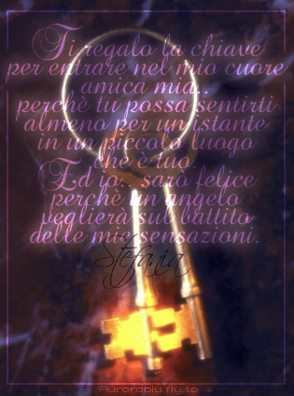
„Mert ő a mi békességünk, aki a két népet eggyé tette, és a közöttük lévő válaszfalat, az ellenségeskedést lebontotta saját testében… és mindkettőt egy testben engesztelte ki Istennel a keresztfa által, megölve az ellenségeskedést saját testében.”

Ef. 2,14-16
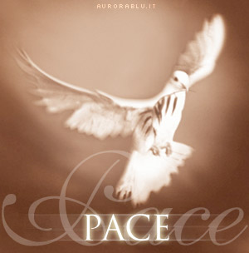
- Krisztus Jézus nyomába lépve, erőnket keresztjéből merítve, akarjuk követni Őt az egység misztériumában, az életünk odaadása által a keresztségben a kiengesztelődésért.
- Mivel a Szentlélek ereje hatalmasabb, mint korunk problémái, és Isten ereje győzedelmeskedik gyengeségeinkben, kérjük a Szentlélek segítségét.
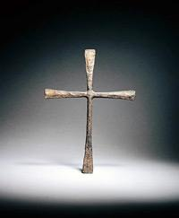
- Mivel az igazság nem érték a világban, és a hazugság készpénzzé vált, mivel az igazság szabaddá tesz, megpróbálunk egymás közt igazak lenni.
- Mivel az evangelizáció legnagyobb akadálya a keresztények megosztása, mivel hisszük hogy Jézus Krisztus imája az egységért meghallgatásra fog találni, várakozás nélkül elindulunk, hogy megosszuk a mindennapi élet alázatos útját: katolikusok, ortodoxok, protestánsok együtt.
- Az egység a szenvedélyünk: az emberek és az Egyház egysége. Egység a házaspárok, a családok, fiatalok, egység a különböző etnikumok, kultúrák, szubkultúrák között, szegények és gazdagok között… Mindenhol, ahol Krisztust kell befogadni. Ezek az „útkereszteződések” veszélyes találkozások helyei is lehetnek, azonban hisszük, hogy ez az út egy kiteljesedett élet hordozója.
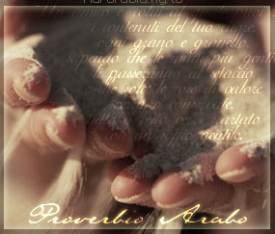
- A közösség – Krisztus szövetségi családja. „Scola amoris” – iskola, ahol megtanulják szeretni Istent. Jó, ha a kezdetektől arra készülünk, hogy a közösségnek ne csak a fogyasztói, hanem építői is legyünk. A közösségünk három alappillére: ima, megosztás – liturgia – szolgálat! A munkatársakkal havonta egy alkalommal való találkozás (külön-külön a munkatárscsoportokkal illetve ritkább alkalmakkor mindenkivel együtt)
- Imacsoportok (szent Anna-kör, rózsafüzér-társulat, Mária légió), lelkiségi körök (Antióchia, Joc-kmm, Mécs, „Bogár”, Chemin Neuf, Fokoláre, Új életet a családoknak, Emánuel, Neokatekumenális út, Opus dei), bibliakörök.

- Fiatalok missziója: a fiatalok közössége sok lehetőséget kínál a hitben és Krisztusban való elmélyülésre (ima – megosztás – szolgálat, hivatástisztázás, otthonos közösségi termek, kikapcsolódási lehetőségek, hétvégék, zarándoklatok, kirándulások, (sport)táborok). Fiatalok fiatalokért (kiscsoportok, let’s dance, szubkultúrák megszólítása, internetpasztoráció, stb…) – antióchia. Joc-kmm – szakmunkás fiatalok: „láss, ítélj, cselekedj” módszer.

- „Házaspárok szánjatok időt egymásra”: hogy gondolkodjunk a házasság értelmén, hogy időt szánjunk az egymással és Teremtőnkkel való találkozásra, aki az embert „férfinak és nőnek teremtette” és szüntelenül újjáteremti a megbocsátásban és az örömben, és hogy megengedjük Jézusnak, hogy a mindennapok vizét menyegzői borrá változtassa – Chemin Neuf (Kána hétvégek)
- Családok: az egyházmegye családpasztorációs programja, „vidám családi napok”, családok szolgálata, gyermekeknek „bogár” és egyéb csoportok, gyermekvigyázás a közösségi alkalmakon, let’s dance (fokoláre)
- Új életet a családoknak mozgalom: szeminárium együtt járóknak, jegyes szeminárium, ifjúházas szeminárium, anya-lánya szeminárium, apa-fia szeminárium, férfi hétvége.
- Körök, csoportok – karitatív tevékenységek, társadalmi szereplés (opus dei).
- Karitatív szolgálat koordinációs központja.

- Evangelizáció: A közösségünk célja nem önmagában van: közös örömünk, hogy testvérek vagyunk Jézus Krisztusban, ami nem jelent mást, mint azt a közös vágyunkat, hogy elvigyük az emberekhez a feltámadás jó hírét.
- Vallási párbeszéd építése (chemin neuf; 2.) – koordinációs központ:
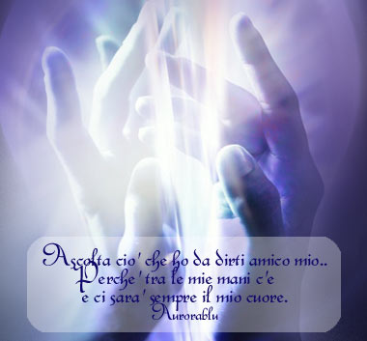
„Imaháló”: katolikus, ortodox, protestáns közösségek együtt összejönnek imaalkalmakra az egységért, illetve közösségeiken belül összejönnek – imáság a Szentlélek kiáradásáért. Vajon nem ezt az őszinte, mély és lángoló hozzáállást várja az Atya, hogy igazi testvérként egyek legyünk az imában és az Úr szolgálatában „lélekben és igazságban”?
„Egység evangelizáció”: arculatát kezdettől fogva meghatározza a különböző felekezetű keresztény testvérek találkozása. Katolikus, ortodox, protestáns közösségek együtt dolgoznak a békéért, a kiengesztelődésért, anélkül hogy lemondanának a saját felekezeti hovatartozásuktól (összehangoltság, tapasztalatcsere, fiatalok missziója).
- „Evangelizációs iskola”: ökumenikus és közösségi képzés, aktuális témákról szóló konferenciák
- „Vasárnapi iskola”: bibliai, liturgiai, művészeti képzés
- Neokatekumenális út: evangelizációs előadások, tanúságtételek
- Képzés: nyelviskolák, korrepetálás.- chemin neuf nyelvtanfolyamok
- Kórus/fiatalok (koncert, turné)
- Net for God – internetpasztoráció
- S.O.S- imatelefonszolgálat
- „Szülők akadémiája”: közösségi munkában elkötelezett, tapasztalt személyek, valamint szakemberek bevonásával előadás-, beszélgetés sorozat. Cél: szülők felkészítése különböző problémákra: kamaszkor, függőség, szubkultúrához való tartozás stb.

5. A lelki feltöltődés helyei: „szánj időt Istenre és másokra”
- Lelkigyakorlatok (nagy lelkigyakorlat félévente)
- Hivatástisztázás – napok fiataloknak (házaspárok, cölebszben élők, Mécs)
- Imaalkalmak, ökumenikus összejövetelek…
- „út a belső gyógyulás felé” (Larry Grabb, Gyökössy Endre – Igével való gyógyítás, mentálhigiéné, stb.), egyedülálló szülők, leányanyák, elváltak számára szervezett előadássorozatok-lelkigyakorlat jellegű – emánuel közösség,
- Életorientáció napja. Évente 1 alkalom.


Fiatalok: ima – megosztás – szolgálat.
Antióchia: fiatalok a fiatalokért (kiscsoportok, let’s dance, szubkultúrák megszólítása, internetpasztoráció, imatelefonszolgálat, stb…)
Joc-kmm: szakmunkás fiatalok: „láss, ítélj, cselekedj” módszer.
Mécs: napok fiataloknak (hivatástisztázás, egyéb)
Bogár: gyerekpasztoráció
Chemin Neuf: nyelvtanfolyamok

Családok: ima – megosztás – szolgálat
Chemin Neuf: kána hétvégek
Fokoláre: családok hétköznapokban: igekörök, vidám családi napok”, családok szolgálata
Új életet a családoknak: szeminárium együtt járóknak, jegyes szeminárium, ifjúházas szeminárium, anya-lánya szeminárium, apa-fia szeminárium, férfi hétvége.
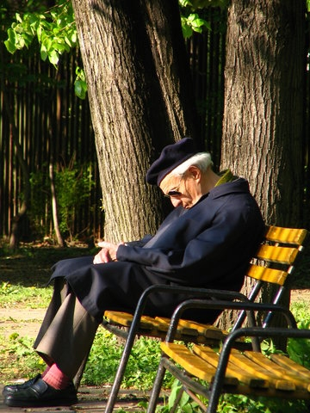
Idősek: ima – megosztás – szolgálat
szent Anna-kör: imaapostolság, karitatív tev.
rózsafüzér-társulat: imaapostolság, karitatív tev.
mária légió: imaapostolság, karitatív tev.

Vallási párbeszéd (ökumené) építése: ima – megosztás – szolgálat
Chemin Neuf

Egyéb: ima – megosztás – szolgálat
Emánuel: egyedülálló szülők, leányanyák, elváltak számára szervezett előadássorozatok-lelkigyakorlat jellegű
Neokatekumenális út: Tudatos keresztény élet, tanúságtevés, képzések.
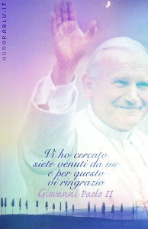
Opus dei: társadalmi szereplés

Magyar-ukrán hivők
Az ukrán hivő ugyanúgy szomjazza Krisztust, mint a magyar. Lehetőséget kell biztosítani az ukrán ajkúaknak és ápolni a magyar kultúrát. És nem kell félni, sem a szlávosítástól, sem attól, hogy elszigetelődünk egymástól, mivel az evangelizáció és a diakónia egy, s ott van a plébános, aki híd a közösségek között.
Az hogy nincs igény – az nem kifogás, mert a kritérium nem a tele templom, hanem az ember Krisztusra való szomjazása, az evangéliumra és a tanúságtételre való vágyakozása.

Nem az emberek után, hanem hozzájuk kell menni: azokhoz, akiknek van hite, azokhoz, akikben ébredezik a hit, és azokhoz, akikben még nem. Felkínálni nekik az örömhírt, mint Jézus. Jézus hozzájuk ment hirdetvén az evangéliumot, az Isten országát. Mi Krisztust jelezzük a számukra.
- mennyire élet az Ige számomra?
- mennyire cselekszem az Atya akaratát?
- mennyire tudatos bennem a kiengesztelődés szolgálata?
Újjászületni vízből és Szentlélekből: az apostolok és a hivők megkapják a Szentlélek kiáradását és valami megszületik közöttük – közösség, új család, Krisztus szövetségi családja: (mik mutatják ezt?)
- közös ima
- közös diakónia
- megtérések
- csodák
Ebben a szövetségi családban, mint Krisztus testének tagjai felelősek vagyunk egymásért. A közösségnek be kell mutatni Istent a világnak – ez misszió a közösség számára. Az az Isten, akit missziós lelkülettel adunk a világnak, vonzó Isten kell legyen, ami nem elkényelmesedést jelent, hanem az evangélium radikális vállalását a világ előtt.
- missziós lelkület: szóval – tettel – tanúságtétellel a közösség evangelizál a) világot b) saját magát. Ennek konkrét megnyilvánulási formái kell hogy legyenek. Az embereknek meg kell mutatni, hogy Isten szereti őket.

